Transporte de rayos Gamma a través de un medio material

**2014**

LANDER COMBARRO EXPÓSITO

MÉTODOS COMPUTACIONALES

10/06/2014

ÍNDICE

* Objetivos Pág. 2
* Introducción y base teórica Pág. 2
  + Compton Pág. 4
  + Klein-Nishina Pág. 4
  + Efecto fotoeléctrico Pág. 5
* Ingredientes de la simulación Pág. 5
* Algoritmo Pág. 7
* Conclusión Pág. 9

**OBJETIVOS**

La interacción radiación-materia, es un tema muy estudiado en la física, y se rige por una serie de leyes bien establecidas. En este caso particular trabajaremos con rayos gamma, con objeto de poder estudiar unos coeficientes que denominaremos de absorción, retrodispersión y transmisión. En el siguiente apartado los definiremos más detalladamente.

**INTRODUCCIÓN Y BASE TEÓRICA**

La radiación gamma o rayos gamma ([γ](http://es.wikipedia.org/wiki/Gamma)) es un tipo de [radiación electromagnética](http://es.wikipedia.org/wiki/Radiaci%C3%B3n_electromagn%C3%A9tica), y por tanto constituida por [fotones](http://es.wikipedia.org/wiki/Fot%C3%B3n), producida generalmente por elementos [radiactivos](http://es.wikipedia.org/wiki/Radiactividad) o por procesos subatómicos como la [aniquilación](http://es.wikipedia.org/wiki/Aniquilaci%C3%B3n_positr%C3%B3n-electr%C3%B3n) de un par [positrón](http://es.wikipedia.org/wiki/Positr%C3%B3n)-[electrón](http://es.wikipedia.org/wiki/Electr%C3%B3n). También se genera en fenómenos [astrofísicos](http://es.wikipedia.org/wiki/Astrof%C3%ADsica) de gran violencia.

Debido a las altas energías que poseen, los rayos gamma constituyen un tipo de [radiación ionizante](http://es.wikipedia.org/wiki/Radiaci%C3%B3n_ionizante) capaz de penetrar en la materia más profundamente que la radiación [alfa](http://es.wikipedia.org/wiki/Part%C3%ADcula_alfa) y la [beta](http://es.wikipedia.org/wiki/Part%C3%ADcula_beta). Pueden causar grave daño al núcleo de las células, por lo cual se usan para esterilizar equipos médicos y alimentos.

Los principales procesos físicos asociados al trasporte de rayos gamma a través de la materia son la dispersión incoherente (efecto Compton), el efecto fotoeléctrico y la creación de pares; sin embargo, la importancia y /o probabilidad de suceso de cada uno de estos procesos, está muy relacionada con la energía del fotón incidente, así como del numero atómico Z del medio material.

La siguiente gráfica refleja esa relación:



Fig. 1

La figura adjunta muestra las curvas donde dos de los procesos son equiprobables. En general el efecto fotoeléctrico domina a energías bajas, el Compton a energías intermedias, y la creación de pares a energía altas. La región predominante de Compton se estrecha al aumentar Z.

En esta simulación se trabajará en el rango de energías de 1.1 MeV, donde la dispersión inelástica (incoherent scattering) con un átomo es dominante, y el efecto fotoeléctrico sólo será tenido en cuenta cuando el fotón de estudio descienda por un determinado umbral de energía, dependiente de Z, momento en el cual se considera que este ha sido absorbido por el átomo. En ambos procesos, la energía es transferida a un electrón atómico, pero estos son detenidos a distancias muy cortas en comparación con el recorrido libre medio de los rayos gamma, por lo que no son de transcendencia en nuestra simulación.

**SCATTERING COMPTON**

Es el proceso por el cual un fotón cambia de dirección y energía al interaccionar con un electrón atómico que se lleva parte de la energía del fotón.

Si consideramos al electrón como libre y en reposo (una buena aproximación dado que la energía del fotón es normalmente mucho mayor que las bajas energías de ligadura de los electrones de las capas externas), entonces la conservación del momento lineal y la energía (usando dinámica relativista) nos da la siguiente fórmula para la nueva energía del fotón:

$E= \frac{E_{0}}{1+γ(1-\cos{θ})}$ (1)

Donde el parámetro γ es la energía incidente en unidades de la masa del electrón:

$γ=\frac{E_{0}}{m_{e}c^{2}}$ (2)

La siguiente figura explica gráficamente la trayectoria que sigue el fotón tras su choque con el electrón.

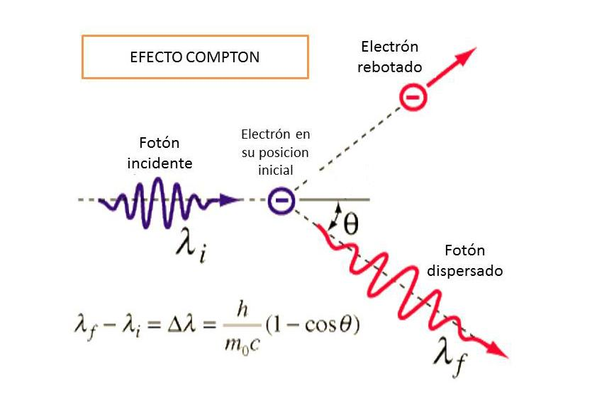

Fig. 2

La Fig. 2 no tiene en cuenta el ángulo acimutal ϕ con el que se dispersa el fotón, pero nosotros sí que lo haremos, pues el problema se estudia en tres dimensiones.

**KLEIN-NISHINA**

La distribución de probabilidad de θ (ángulo polar con que “salen” los fotones dispersados), viene dada por la fórmula de la sección eficaz diferencial de Klein-Nishina

$\frac{dσ_{KN}}{dΩ}=\frac{r_{e}^{2}}{2}\frac{1}{{[1+γ(1-\cos{θ})]}^{2}}\left[1+{( cos{θ )}}^{2}+\frac{γ^{2}{\left(1-\cos{θ}\right)}^{2}}{1+γ(1-\cos{θ)}}\right]$ (3)

Que integrada a todo el ángulo sólido Ω da una sección eficaz total:

$σ_{KN}=2πr_{e}^{2}\left[\frac{1+γ}{γ^{2}}\left(\frac{2\left(1+γ\right)}{1+2γ}-\frac{\ln\left(1+2γ\right)}{γ} \right)+ \frac{\ln\left(1+2γ\right)}{2γ}-\frac{1+3γ}{{\left(1+2γ\right)}^{2}}\right]$ (4)

Si despreciamos la energía de enlace de los electrones atómicos, la sección eficaz para la dispersión incoherente para un átomo vendrá dada por:

$σ=Zσ_{KN}$ (5)

**EFECTO FOTOELÉCTRICO**

Un riguroso tratamiento del efecto fotoeléctrico requeriría el cálculo una sección eficaz σPE, que no puede ser expresada por una simple fórmula analítica.

Debido a la complejidad de esto, como aproximación en nuestra simulación, consideraremos que para una energía relativamente pequeña, es decir, una energía umbral, asignada en función de la Fig. 1, aceptaremos que el fotón ha sido absorbido por un átomo. Ésta es la tabla que usa la simulación.

|  |  |  |  |  |  |  |  |  |
| --- | --- | --- | --- | --- | --- | --- | --- | --- |
| **Z** | 1-20 | 21-30 | 31-40 | 41-50 | 51-60 | 61-70 | 71-80 | 81-90 |
| **Eumbral (MeV)** | 0.06 | 0.15 | 0.2 | 0.25 | 0.3 | 0.5 | 0.6 | 0.7 |

**INGREDIENTES DE LA SIMULACIÓN**

El método más eficiente de predecir los efectos que queremos estudiar es mediante la simulación de Monte Carlo, debido a los rápido cómputos que permite el ordenador.

La probabilidad de que un fotón recorra una distancia *s* en línea recta, antes de que interactúe con un átomo, y lo haga en el próximo d*s* es:

$P\left(s\right)=e^{-nσs}$ (6)

Donde *n* es la densidad de electrones, es decir, el número de centros dispersores por unidad de volumen, y viene dado por:

$n=\frac{ρN_{A}Z}{M_{a}}$ (7)

Siendo las variables:

Densidad ρ en g/cm3

El número atómico Z

Masa molecular Ma en gr/mol

Y el número de Avogadro NA = 6.022·1023 mol-1

El recorrido libre medio es pues la media de s:

$λ=\frac{\int_{0}^{∞}{se^{-nσs}ds}}{\int_{0}^{∞}{e^{-nσs}ds}}=\frac{1}{nσ}$ (8)

La densidad de probabilidad viene dada por:

$P\left(s\right)ds=\frac{1}{λ}e^{-s/λ}ds$ (9)

Y por tanto la distribución de probabilidad:

$F\left(s\right)=\frac{1}{λ}\int_{0}^{∞}{e^{-s/λ}ds}=1-e^{-s/λ}$ (10)

Para generar número aleatorios según P(s), igualamos F(s) al número aleatorio uniforme r:

$r=1-e^{-s/λ}$ $s=-λ ln⁡(1-r)$ (11)

Pero si r es un número aleatorio uniforme entre 0 y 1, 1-r también lo es, así que podemos expresarlo de forma equivalente:

$s=-λ\ln\left(r\right)=-\frac{ln⁡(r)}{nσ}$ (12)

Como se ha comentado previamente, tras la dispersión Compton, con probabilidades proporcionales a la sección eficaz, ecuaciones (3) y (4), el fotón es dispersado los ángulos polar θ, y acimutal ϕ, expresados en coordenadas esféricas, en su sistema de referencia.

El ángulo ϕ es fácil de generar, pues sigue una distribución de probabilidad uniforme entre 0 y 2π, y podrá generarse sin más que:

$ϕ=2πr$ (13)

Sin embargo θ sigue la siguiente distribución de probabilidad:

$p\left(θ\right)dθ=\frac{dσ_{KN}}{dΩ}2π\sin{θ}dθ$ (14)

Debida a la complicada forma de esta ecuación sólo podemos aplicar el método de aceptación-rechazo. Definimos unos valores inferior y superior, pi y ps, respectivamente, para p(θ). También unos valores inferior y superior, θi y θs, para θ. Dos variables random rx y ry son generadas con probabilidad uniforme en el rectángulo que forman $θ_{i}≤r_{x}≤θ_{s}$ y $p_{i}≤r_{y}≤p_{s}$. Si $r_{y}<p(r_{x})$ el valor θ=rx es aceptado. Si no es así el valor será descartado. Este proceso es menos eficiente pero es el único con el que se puede trabajar.

Para cada dispersión sufrida por el fotón hemos calculado los ángulos θ y ϕ que éste se desvía. Pero como hemos comentado estos ángulos están referidos al sistema de referencia del fotón, para referirlos al sistema del laboratorio usaremos las siguientes ecuaciones:

$\cos{θ_{n+1}=\cos{θ_{n}}\cos{θ}}+\sin{θ_{n}}\sin{θ}\sin{ϕ}$ (15)

$\sin\left( ϕ_{n+1}-ϕ_{n}\right)=\frac{\sin{θ}\sin{ϕ}}{\sin{θ_{n+1}}}$ (16)

Donde se entiende mediante los subindices n, que para cada asignación de ángulo se necesita el movimiento previo.

Habrá que tener cuidado con éstas fórmulas y recalcular ángulos si se diera el caso, pues no existen arcosenos ni arcocosenos de numeros mayores de 1 o menores de -1.

Las coordenadas espaciales vienen determinadas por este dibujo

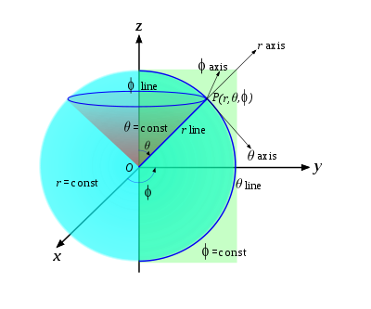

Fig. 3

Así, para poder situarlos en el espacio tridimensional (útil para saber si el fotón ha abandonado el material) tendremos en cuenta sin más:

$x=s\sin{θ_{n}}\cos{ϕ_{n}} ; y=s\sin{θ_{n}}\sin{ϕ_{n}} ; z=s\cos{θ_{n}}$ (17)

**ALGORITMO**

En el directorio “coexl14@docfis:~/Proyecto” se encuentra el fichero “proyect_gamma_3.f95”, donde está escrito el programa, y su ejecutable “gamma_3”.

“POSICION” es el fichero en el que se escriben las tres columnas de datos: puntos en los que choca el fotón en el espacio tridimensional.

El objeto del modulo “KLEIN_NISHINA” es determinar los ángulos aleatorio θ y ϕ, y el cálculo de la sección eficaz.

En nuestro problema son parámetros que están tabulados E1=1.1MeV y Eumbral que será determinada automáticamente por el módulo ENERGIA_UMBRAL en función de Z.

Éste diagrama de flujo muestra el algoritmo que nuestra simulación seguirá:

Introducir: Z, Ma, ρ, E1, θ1 y ϕ1

Sección eficaz: $σ=Zσ_{KN}$

Primera iteración: $s=-\frac{ln⁡(r)}{nσ}$

¿Fuera del medio?

Sí

No

**Compton**

Dirección de dispersión: θ, ϕ

Nueva energía E2, y sección eficaz: σ

Sí

**Efecto fotoeléctrico**

E2 < Eumbral

No

Fotón absorbido

Siguiente iteración: $s=-\frac{ln⁡(r)}{nσ}$

Redirección en el sistema del laboratorio: θ2, ϕ2, x, y, z

¿Fuera del medio?

Sí No

Cuando el programa finalice nos devolverá tres valores:

Coeficiente de transmisión = (fotones trasmitidos)/(total de fotones)

Coeficiente de retrodispersión = (fotones devueltos)/(total de fotones)

Coeficiente de absorción = (fotones absorbidos)/(total de fotones)

**CONCLUSIONES**

Se invita al lector a probar la simulación con la siguiente tabla de datos:

|  |  |  |  |
| --- | --- | --- | --- |
|  | **Z** | **Ma (gr/mol)** | **ρ (gr/cm3)** |
| **Al** | 13 | 26.98 | 2.70 |
| **Ti** | 22 | 47.88 | 4.54 |
| **Fe** | 26 | 55.85 | 7.87 |
| **Cu** | 29 | 63.55 | 8.96 |
| **Ge** | 32 | 72.59 | 4.32 |
| **Sn** | 50 | 118.69 | 7.31 |
| **Pt** | 78 | 195.08 | 21.45 |
| **Pb** | 82 | 207.19 | 11.35 |

La energía incidente del haz de fotones podría variarse, y como es de esperar, si la energía umbral se mantuviese igual, cada fotón podría ser capaz de realizar más colisiones antes de llegar a este límite. Sin embargo habría que ser consecuente, respetando la Fig. 1, pues a mayores energías aparecerían efectos de creación de pares. Es decir, la simulación es eficiente y realista para energías incidentes del orden de 1 MeV, tal y como se estudia.

Habría que tener en cuenta que sólo se han clasificado valores de Eumbrales hasta un rango de Z=90. Para valores por encima de este habría que reescribir el programa.

Se puede concluir y comprobar también, que materiales de mayores Z tendrán en general un coeficiente de absorción mayor (y por tanto menos fotones atravesarán el material), pues basta alcanzar una energía cada vez más próxima al 1.1 MeV del que partimos para que el fotón sea absorbido. Las Fig. 4 y 5 nos demostrarán esto.

Podríamos estudiar por ejemplo el caso de un haz formado por 10000 fotones que inciden perpendicularmente (ϕ=0, θ=π/2) sobre dos materiales distintos: Hierro y Estaño, y comparar el numero de fotones que lo atraviesan, y son absorvidos en relación a su grosor.

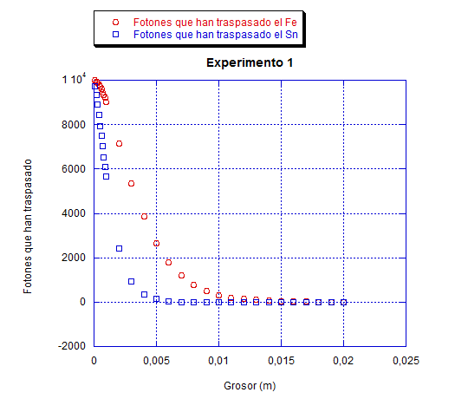

Fig. 4

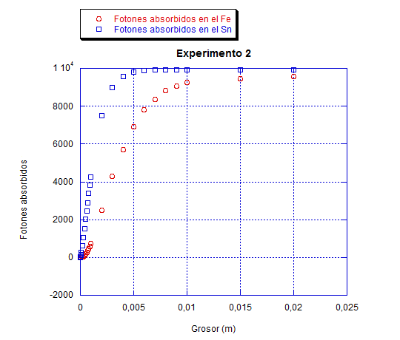

Fig.5

Las curvas de estás gráficas son similares en forma a las de cualquier otro material, siendo claro, en cada uno de ellos, diferentes los grosores en los que prácticamente ningún fotón es capaz de atravesar el material (la mayoría de fotones son absorbidos), y la pendiente de caída (o ascenso).

Nunca se llega a absorber por el material el 100% de los fotones incidentes debido a la existencia de la retrodispersión.

El programa en definitiva, permite el estudio del paso, absorción, o retrodispersion de los fotones de un haz, permitiéndonos crear posteriormente gráficas como la de la Fig. 4 ó 5 para su estudio.